外销部发〔2019〕20号 签发人： 蒋 炜
关于英大秦和人寿保险下账操作流程的通知
各门店：
最近国家电网相关企业发放企业福利，客户将会使用英大人寿APP前往我司进行药品
购买。
一、英大人寿APP界面如图：
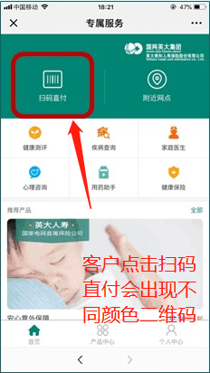

- 英大人寿APP支付界面有可能为下图3种颜色：
1.红色二维码请使用英克系统中益企保收款方式，然后选择健医在线进行扣款。
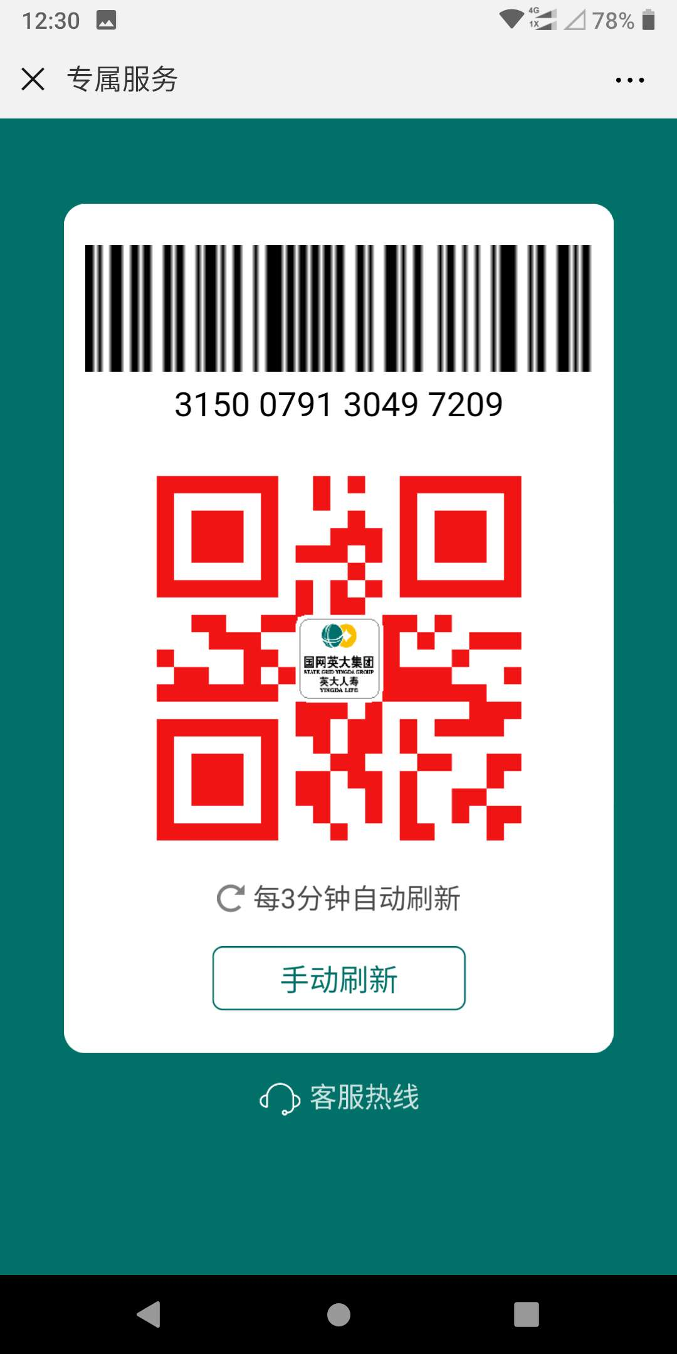

- 绿色二维码请使用英克系统中亿保直赔进行扣款。
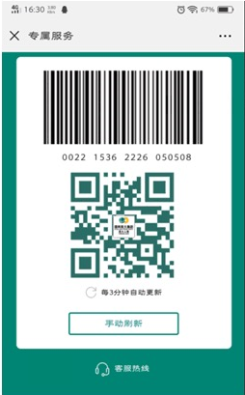
- 紫色二维码请登陆普康卡网站进行扣款，然后在英克系统中进行下账。（普康宝网页操作流程见附件一）
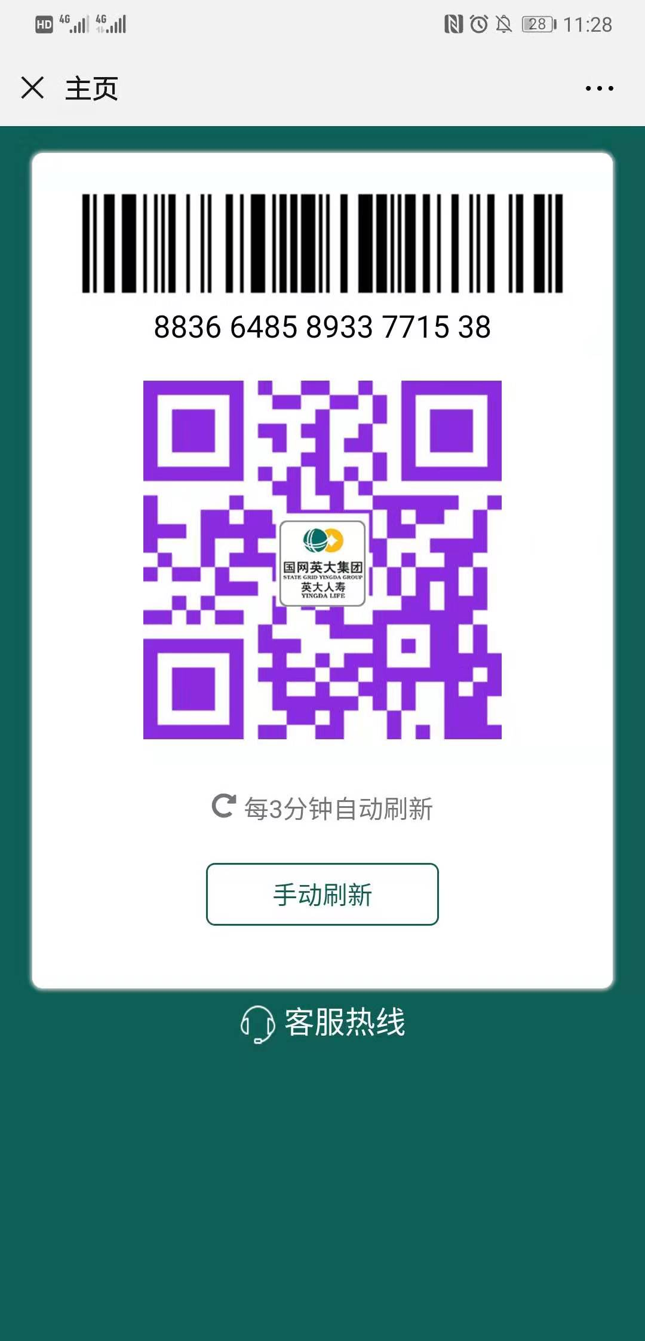
若下账过程中出现其他无法解决的问题请电话联系外销部王灵15196676187.
四川太极大药房连锁有限公司外销部
二O一九年九月十一日

主题词： 英大秦和人寿保险 下账操作 通知
四川太极大药房连锁有限公司 2019年09月11日印发
打印：王灵 核对：李丹 （共印1份）

